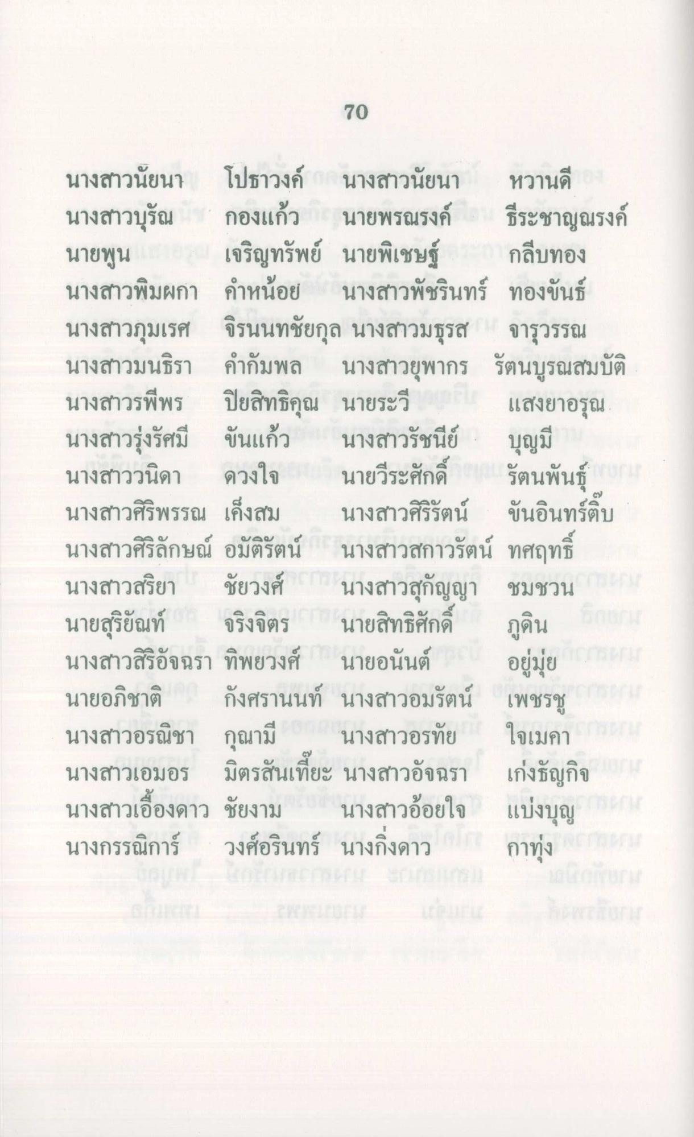
70
นางสาวนัยนา โปธาวงค์ นางสาวนัยนา หวานดี นางสาวบุรัณ กองแก้ว นายพรณรงค์ ธีระชาญณรงค์ นายพูน เจริญทรัพย์ นายพิเชษฐ์ กลีบทอง นางสาวพิมผกา คําหน้อย นางสาวพัชรินทร์ ทองขันธ์ นางสาวภุมเรศ จิรนนทชัยกุล นางสาวมธุรส จารุวรรณ นางสาวมนธิรา คํากัมพล นางสาวยุพากร รัตนบูรณสมบัติ นางสาวรพีพร ปิยสิทธิคุณ นายระวี แสงยาอรุณ นางสาวรุ่งรัศมี ขันแก้ว นางสาวรัชนีย์ บุญมี นางสาววนิดา ดวงใจ นายวีระศักดิ์ รัตนพันธุ์ นางสาวศิริพรรณ เพ็งสม นางสาวศิริรัตน์ ขันอินทร์บ นางสาวศิริลักษณ์ อมติรัตน์ นางสาวสกาวรัตน์ ทศฤทธิ์ นางสาวสริยา ชัยวงศ์ นางสาวสุกัญญา ชมชวน นายสุริยัณท์ จริงจิตร นายสิทธิศักดิ์ ภูดิน นางสาวสิริอัจฉรา ทิพยวงศ์ นายอนันต์ อยู่มุ่ย วัด นายอภิชาติ กังศรานนท์ นางสาวอมรัตน์ เพชรชู นางสาวอรณิชา กุณามี นางสาวอรทัย ใจเมคา นางสาวเอมอร มิตรสันเทียะ นางสาวอัจฉรา เก่งธัญกิจ นางสาวเอื้องดาว ชัยงาม นางสาวอ้อยใจ แบ่งบุญ นางกรรณิการ์ วงศ์อรินทร์ นางกิ่งดาว ( กาทุ่ง

